Помним о подвиге.

В нашей семье хранятся письма солдата Великой Отечественной войны Ахмадеева Ислама Мухамадьяровича,1908г.р., который призван из Ермекеевского райвоенкомата для 84 отдельного батальона, и успел отправить несколько писем семье.

Из последнего письма нам известно то, что защищал солдат Ислам границы Москвы, лежит под мостом с гранатой в руках, чтобы не допустить фашистов в сердце родины. В декабре месяце, через неделю после его сообщения, семья получила похоронку, что солдат Ахмадеев пропал без вести.

Хочется привести отрывки из его писем.

«Здравствуйте, дорогие мама и папа! Вам из тонкой струны моей души горячий, пламенный привет отправляю. Хочу, чтоб вы меня отправили на войну с добрыми пожеланиями, хочу с Победой приехать на Родину…» **Август 1941 г.**

«Сегодня, 1 октября, я пишу вам, моим дорогим, которые живут в моей малой родине. Вам пламенный привет из Красной Армии. Желаю Вам жить в здравии. Огромный привет моим родителям, очень скучаю по ним и желаю здоровья и долгих лет жизни». **1 октября 1941 г.**

«Здравствуйте, дорогие! Вам пламенный привет, соскучился очень по Вам. Я так хочу, чтоб скорее закончилось все и жить всем вместе счастливо. Дарю пламенный привет всем моим детям». **Не датировано.**

«Здравствуйте, дорогие! Получил письмо от брата. <…> В этом письме отправляю свое фото. Соскучитесь, посмотрите. Куда отправляют воевать, не имею право говорить. Пока, до свидания, желаю вам здоровья и долгих лет жизни. К вам с любовью Ислам Ахмадеев. На фотокарточке рядом со мной из Шарламана Белебеевского района Кузнецов Афанасий.

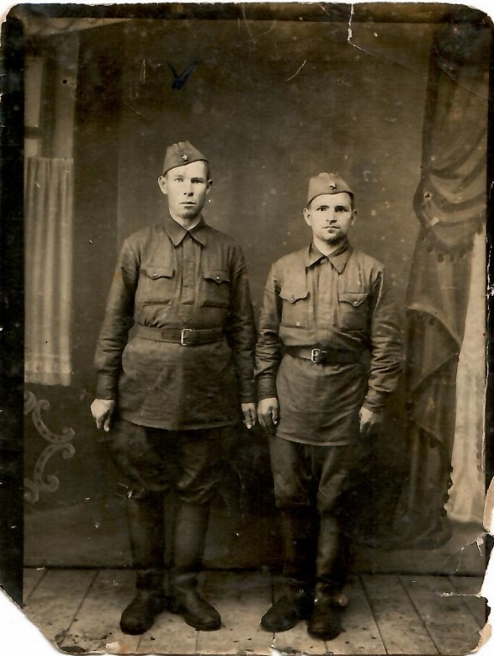

700 грамм в день хлеба дают, три раза в день кормят супом» **Ноябрь 1941 г.**

В его письмах очень сильная тоска по своим родным. Он ясно понимал, но ни одним словом не выразил своего страха и отчаяния. У них была железная выдержка – этому надо учить и наших детей.

Письма Ислама характеризуют его как семьянина и патриота. Я очень рада, что послание Ислама с далекого 1941 года дошло до его детей. Это дорогого стоит.

Для меня письма моего прадедушки - это настоящая история. История Победы, история, которую не прочитать в книгах, не увидеть в фильмах, но можно прочувствовать всем сердцем, с благодарностью за наше настоящее. Эти письма опалены войной и пропитаны душой, душой русского характера и железной выдержкой – то, что хочется привить и передать нашему будущему поколению сегодня!

За перевод писем со старо-татарского языка с использованием арабского письма (арабская вязь) на русский язык наша семья выражает благодарность полковнику Аминову Ринату Тимеровичу, эксперту в области Российско-Афганского сотрудничества, удостоенного Ордена Красной Звезды.

Письма солдата Ахмадеева Ислама Мухамадьяровича, пропавшего без вести в декабре 1941 года, выложены на портале [www.pismapobedy.ru](http://WWW.PISMAPOBEDY.RU) в проекте «Письма победы» - это проект АО «Москва медиа» к 75-летию Победы в Великой Отечественной войне, ссылка для просмотра писем - <https://pismapobedy.ru/letters/#letter-086a7be17dfa6223>

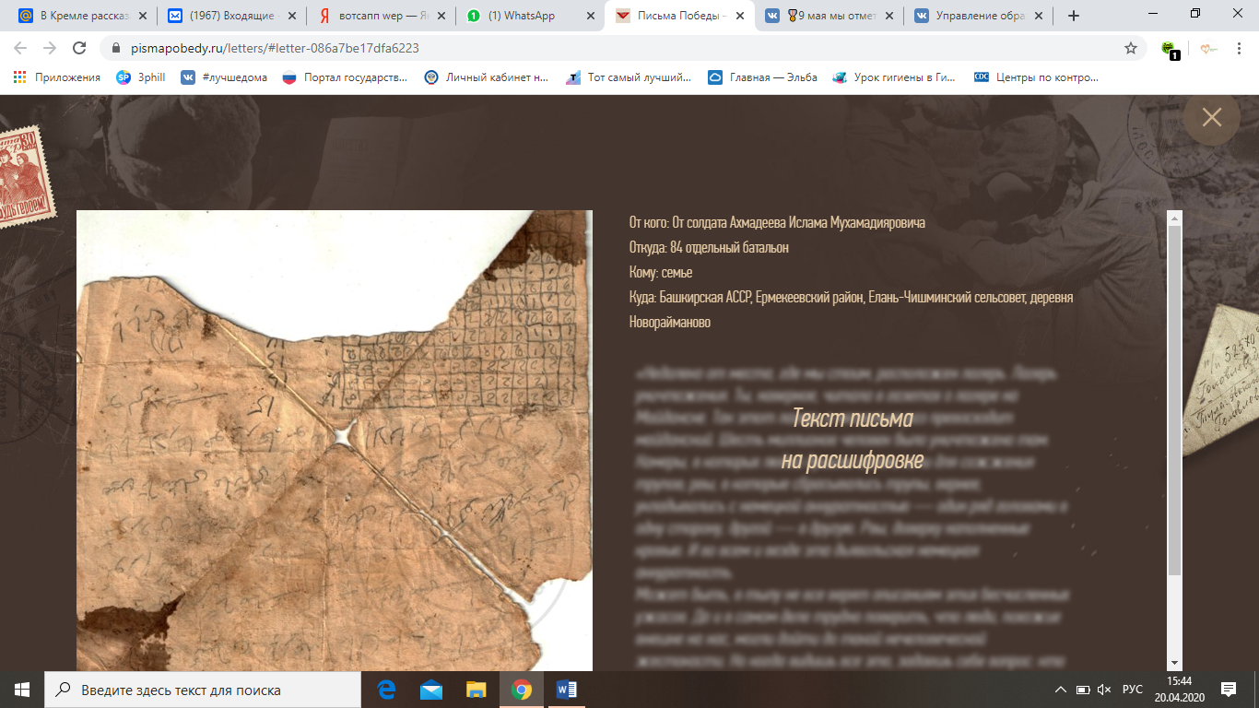

Идрисова Фларида Халитовна, руководитель музея Боевой и трудовой Славы «ЦО №26» ГО г.Уфа